Юные спортсмены из Щербинки стали призерами турнира по греко-римской борьбе
06.02.2019

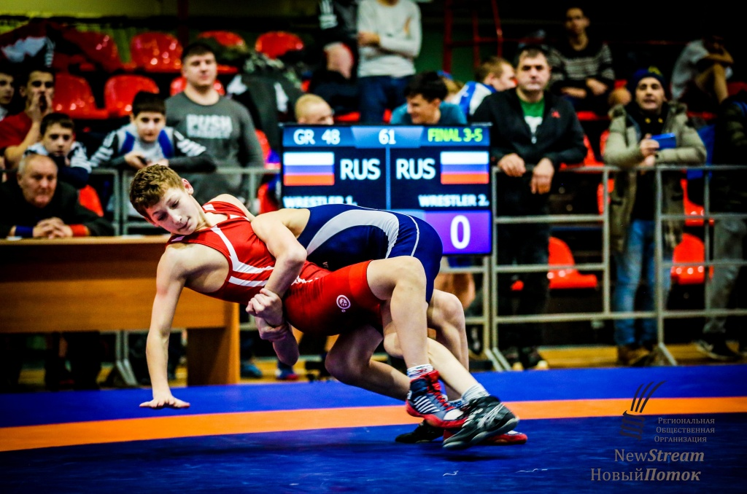

Юные спортсмены из Щербинки стали призерами турнира по греко-римской борьбе. Фото: официальный сайт Детско-юношеской спортивной школы городского округа Щербинка
Воспитанники Детско-юношеской спортивной школы городского округа Щербинка 5 февраля заняли второе место в турнире по греко-римской борьбе. Соревнования посвятили памяти заслуженного тренера Союза Советских Социалистических Республик Марка Португала.
— В рамках турнира встретились участники из спортивных учреждений России и Белоруссии в возрасте 14 и 15 лет. Всего на состязаниях собрались восемь команд. Городской округ представили воспитанники нашего учреждения, — поделился старший тренер по греко-римской борьбе в ДЮСШ Вадим Козырев.
Отметим, что изначально всех участников соревнований разделили на две подгруппы. Ребята из Щербинки стали чемпионами в своей. В общем зачете спортсмены оказались на второй позиции после представителей 64-й школы олимпийского резерва.

Адрес страницы: http://tinao.mos.ru/presscenter/news/detail/7870773.html
Префектура Троицкого и Новомосковского административных округов города Москвы

